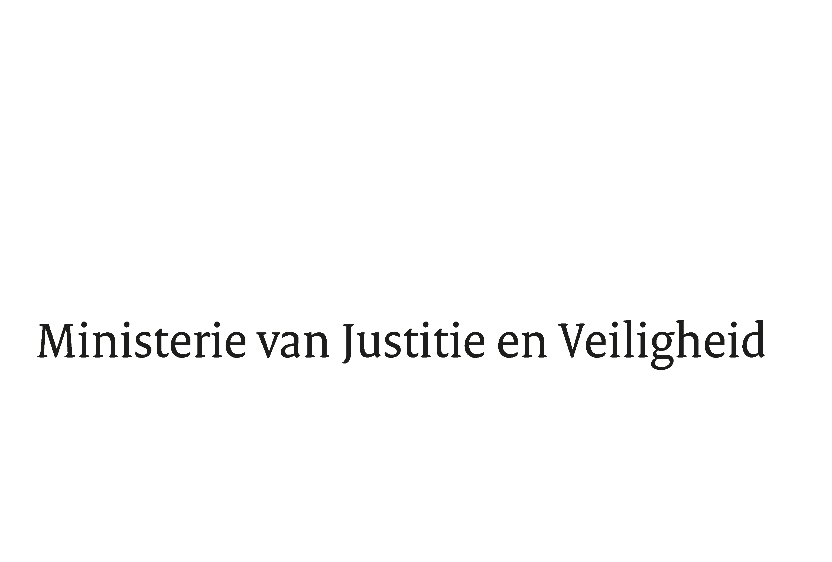

> Retouradres Postbus 20301 2500 EH Den Haag
De Voorzitter van de Tweede Kamer
der Staten-Generaal
Postbus 20018
2500 EA DEN HAAG

Datum | 24 september 2019
Onderwerp | Wijziging van de Algemene wet bestuursrecht en enkele andere wetten in verband met het nieuwe omgevingsrecht en nadeelcompensatierecht (35256)
Directie Wetgeving en Juridische Zaken
sector Staats- en Bestuursrecht

Turfmarkt 147
2511 DP Den Haag
Postbus 20301
2500 EH Den Haag
www.rijksoverheid.nl/jenv

Ons kenmerk
2705398

Bij beantwoording de datum en ons kenmerk vermelden. Wilt u slechts één zaak in uw brief behandelen.

Hierbij bied ik u een nota van wijziging inzake het bovenvermelde voorstel aan.

De Minister voor Rechtsbescherming,

Sander Dekker

